关于举办科技厅系统公平竞争审查
培训班的通知

厅机关各处室、厅属相关单位、：
为推进自治区公平竞争审查审查工作，提高政策措施文件防止、排除限制竞争的审查能力，我厅定于11月25日（星期四）下午举办科技厅系统公平竞争培训班。现将有关事宜通知如下：
一、培训时间和地点
培训时间:2021年11月25日下午15:00
培训地点:科技厅901会议室
二、培训内容
《公平竞争审查制度》和《公平竞争审查制度实施细则》解读。
主讲人：自治区市场监督管理局二级调研员 李娟
三、参加人员
厅机关处室负责人、文件起草人员(含借调人员),厅属单位负责人及相关人员。
三、相关要求
（一）请各处室、各单位要高度重视此次培训，认真组织本处室、本单位相关人员按时参加培训。
（二）参加培训人员要严格遵守培训纪律，按时到场，无特殊情况，不得请假，确需请假的要向分管领导请假。
（三）参加培训人员需佩戴口罩，保持距离。
（四）各处室、各单位务必于11月24日下午18:00前将培训人员回执单（详见附件）通过电子邮箱报送联系人。
（五）盟市科技局、旗县科技管理部门（由盟市科技局组织）扫二维码进入在线收看。
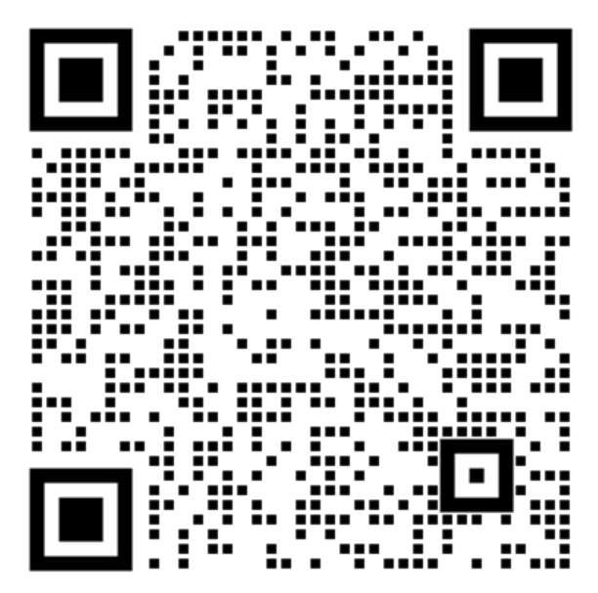
联系人：撒多文 戈迎春 6328616 13947199825
邮 箱：cxqy2005@126.com

内蒙古自治区科学技术厅
2021年11月24日
附件

公平竞争审查培训班报名表

姓名 | 性别 | 单位及职务 | 联系电话

